Алексеева Елена Дмитриевна МАОУ «СОШ№4» НГО
1. Кремний и его соединения 9 класс
- Кремний в свободном виде в природе не встречается в отличие от углерода (алмаз,
графит, аморфный С и т.д.). Кремний – неметалл, существует в кристаллическом и аморфном виде.
- Земная кора на одну четверть состоит из соединений кремния. Наиболее распространённым является оксид кремния (IV) – кремнезём. В природе он образует минерал кварц и многие другие разновидности: горный хрусталь, аметист, агат, опал, яшма, халцедон, сердолик (полудрагоценные камни), а также обычный кварцевый песок.
- Именно кремень положил начало каменному веку. Уже в глубокой древности люди широко использовали в своём быту соединения кремния, изготавливали оружие.

Рефлексия и подведение итогов занятия
Осуществите превращения по схеме:
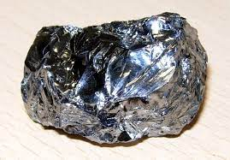 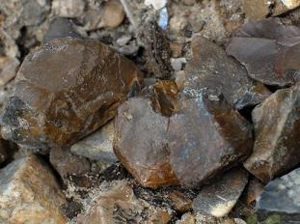 Назовите две причины, по которым кремень так широко применялся в древности.
Верный ответ
Ответ:1)Доступность и распространённость,
2)Способность образовывать на сколе острые режущие края.

Даны два варианта ответа | 2 балла
Дан один вариант ответа | 1 балл
Вариант ответа отсутствует | 0 баллов
2. Кремний и его соединения 9 класс
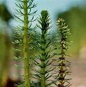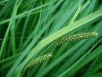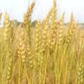 Это соединение кремния придаёт прочность стеблям растений и защитным покровам животных. Благодаря ему тростники, камыши и хвощи стоят крепко, как штыки, острые листья осоки режут, как ножи.
- Чешуя рыб, панцири насекомых, крылья бабочек, перья птиц и шерсть животных прочны.
- Соединения кремния придают гладкость и прочность волосам и ногтям человека.
Кремний входит и в состав низших живых организмов – диатомовых водорослей и радиолярий.
О каком соединении идет речь? Назовите причину его прочности.
Верный ответ
Ответ:1)SO₂ оксид кремния (IV)
2). Оксид кремния имеет атомную кристаллическую решетку.

Даны два варианта ответа | 2 балла
Дан один вариант ответа | 1 балл
Вариант ответа отсутствует | 0 баллов
3. Кремний и его соединения 9 класс
- Сырьём для производства обычного стекла служат кварцевый песок, сода и известняк.
- Эти вещества тщательно перемешивают и подвергают сильному нагреванию. Химизм
процесса можно представить так: при сплавлении образуются силикаты натрия и кальция,
которые сплавляются затем с кремнеземом (в избытке).
Напишите уравнения соответствующих реакций.

Верный ответ
Ответ:1)SO₂ +Na₂CO₃=Na₂SiO₃+CO₂
2). SO₂ +CaCO₃=CaSiO₃+CO₂
3) Na₂SiO₃+ CaSiO₃+4SO₂₌ Na₂O*CaO*6SiO₂

Написаны три уравнения реакций | 3 балла
Написаны два уравнения реакций | 2 балла
Написано одно уравнение реакций | 1 балл
Нет варианта ответа | 0 баллов

4. Кремний и его соединения 9 класс

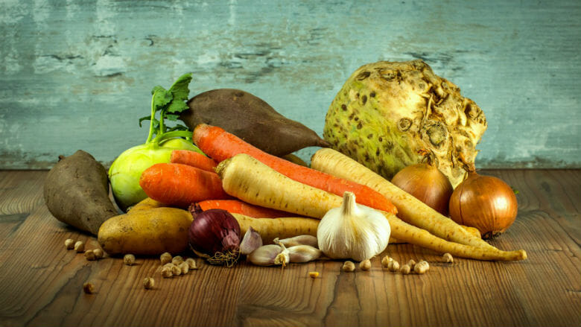 Таблица пищевых источников кремния
 | Наименование продукта | в мг в 100 г продукта
1 | Бурый рис | 1240
2 | Овёс зерно | 1004
3 | Просо | 760
4 | Ячмень | 600
5 | Семя кунжута | 200
6 | Соевые бобы | 170
7 | Гречневая крупа | 120
8 | Земляника | 100
9 | Ананас | 93
10 | Фасоль | 92

Потребность кремния для человека составляет 30 мг/день.
Какое количество гречневой крупы может содержать суточную норму кремния? Приведите расчеты. В каких продуктах содержание кремния менее 100мг/100г?
Верный ответ
Ответ:1)m(гречневой крупы)=30*120/100=36г.
2)Ананас, фасоль.
Даны два варианта ответа | 2 балла
Дан один вариант ответа | 1 балл
Вариант ответа отсутствует | 0 баллов

Критерии оценивания. Всего 9 баллов.
«5» - 8-9 баллов «3» -4-5 балла
«4» - 7-6 баллов «2» - менее 4 баллов

